1. ESTRUCTURA DE UNA PÁGINA GSP
   1. Formato de la página

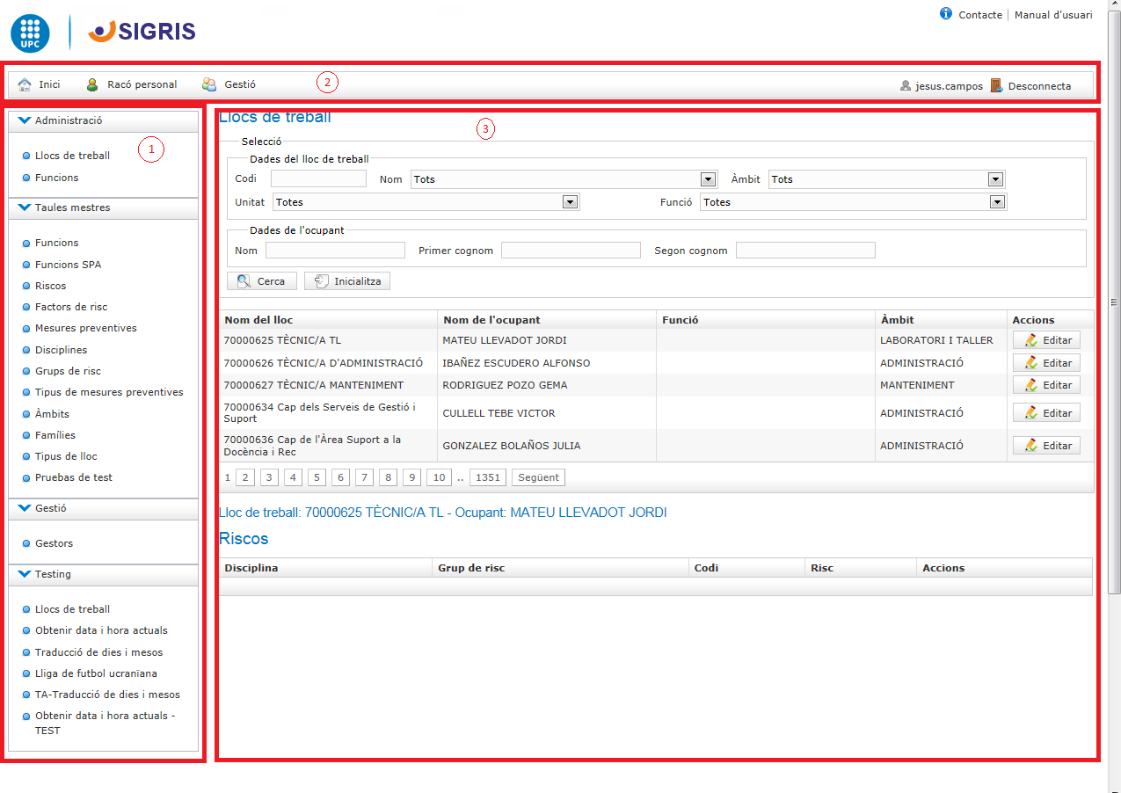

* + 1. ZONA 1

La zona 1 se encuentra dentro del tag <head>. También incluye el logotipo de la UPC, el de SIGRIS y los links de contacto y manual de usuario. Se incluye con:

|  |
| --- |
| <!-- <meta name="layout" content="mainAdministrador" /> --> |

Además, este include incorpora los estilos, que son los que están en el head de mainAdministrator. También rehace los tamaños de las zonas.

* + 1. ZONA 2

La zona 2 se encuentra dentro del tag <body>. Todos los botones están dentro de un:

|  |
| --- |
| <div class="nav"> |

Y para ponerlos en la parte de la izquierda se utiliza:

|  |
| --- |
| <div class="leftNav"> (dentro del tag se incrustan los botones)  </div> |

O bien en la derecha, zona de logout:

|  |
| --- |
| <div class="menuButton logout floatRight"> (dentro del tag se incrustan los botones)  </div> |

Hay botones que no requieren control de usuario como el botón de “Inici”:

|  |
| --- |
| <span class="menuButton">  <a class="home" href="${createLink(uri: '/llocsRiscAdmin')}">  Inici  </a>  </span> |

Se puede ver que el botón de “Inici” nos conduce a “/llocsRiscAdmin”.

Luego están los botones con control de acceso. Éstos tienen la siguiente forma:

|  |
| --- |
| <sec:access expression="hasRole('ROLE_USER')">  <span class="menuButton">  <a class="jump_user" href="${createLink(uri: '/')}">  Racó personal  </a>  </span>  </sec:access> |

El hecho de indicar que el link irá a ‘/’ significa que se redirigirá a la página de inicio de la aplicación, que en este caso hay que buscarla en “FileNotFound.gsp”. El botón de usuario tiene la siguiente forma:

|  |
| --- |
| <g:if test="${session.user!=null}">  <span class="login">  ${session.user}  </span>  </g:if> |

* + 1. ZONA 3

Se incluye todo dentro del tag:

|  |
| --- |
| <div class="body"> |